Activiteit | Categorie |  | Groep
Vijfbal | Voetbal |  | 7&8
Beschrijving activiteit |  | Plattegrond
De docent maakt 2 teams van 4 of 5 tallen.  Het team dat de bal heeft moet de bal 5X overspelen zonder dat het andere team de bal onderschept. Lukt dit dan krijgt dat team een punt.  Het team zonder bal moet de bal in bezit weten te krijgen door deze te onderscheppen.  Als er een punt wordt gescoord krijgt het andere team automatisch de bal. |  | 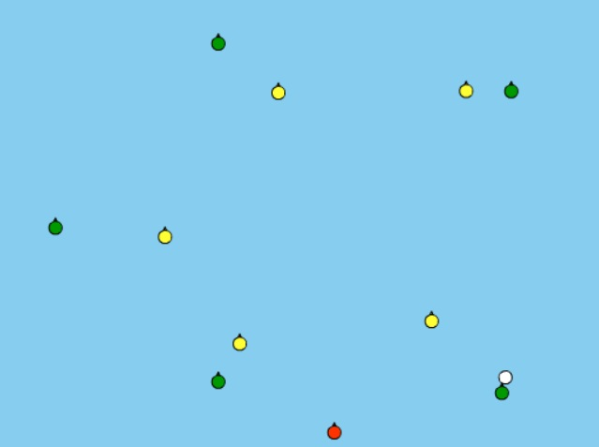
Regels |  | Differentiaties
- 5x overspelen is een punt.  - Als er een punt is gescoord krijgt het andere team de bal uit. |  | Makkelijker  - Als je de bal hebt kan deze niet afgepakt worden. Oftewel alleen tijdens de passes kan de bal onderschept worden.  - Voeg een kameleon toe, dit is een speler met 2 lintjes en hoort bij het team dat de bal heeft. Zo heeft het team dat de bal heeft altijd een overtalsituatie.  - Veld groter maken.  - Minder vaak overspelen voor een punt.  Moeilijker  - veld kleiner maken.  - je mag de bal maar 2x of 3x per aanname aanraken.  - Iedereen in het team moet de bal hebben gehad anders telt het punt niet.  - Meer overspelen voor een punt.
Doelen |  | Veiligheid
Motorische doelstelling:  Ik wil dat aan het einde van de les alle leerlingen binnenvoets schieten (geen ballen met de punt van de schoen schieten) waarvan minstens 80% van de passes aankomen  Sociale doelstelling:  Aan het einde van het spel hebben de leerlingen samenspel getoond. Dat betekend dat de betere voetballers niet alleen maar goede spelers aanspelen maar ook de mindere voetballers de bal gunnen, zodat hij/zij zich ook kan ontwikkelen.  Cognitieve doelstelling:  Aan het einde van het spel snapt 90% van de leerlingen dat je de beste kans hebt om te scoren als je het veld breed houd. Dit betekent dat iedere speler een hoek van het veld opzoekt. |  | - Benoem de regel dat hoge ballen boven de schouders niet zijn toegestaan extra duidelijk voordat je begint met het spel. Dit voorkomt dat er ballen in het gezicht worden geschoten.
Beweegproblemen met aanwijzingen |  | Materialen
BP:  De bal wordt heel snel afgepakt.  AW:  - Maak het veld groter.  - Leg de leerlingen uit dat ze te dicht bij elkaar staan. Geef iedere leerling een stuk van het veld waar hij/zij verantwoordelijk voor is en coach de leerlingen om ver van elkaar vandaan te staan i.p.v. dichtbij elkaar.  BP:  Een aantal leerlingen komt nooit aan de bal.  AW:  Benadruk in eerste instantie de sociale doelstelling van de les (zie doelen).  Als het daarna niet verbeterd moet je de regel invoeren dat je alleen nog maar een punt kan scoren als iedereen de bal heeft gehad. |  | - 1 voetbal  - 2 verschillende kleuren lintjes voor de herkenbaarheid van de teams

